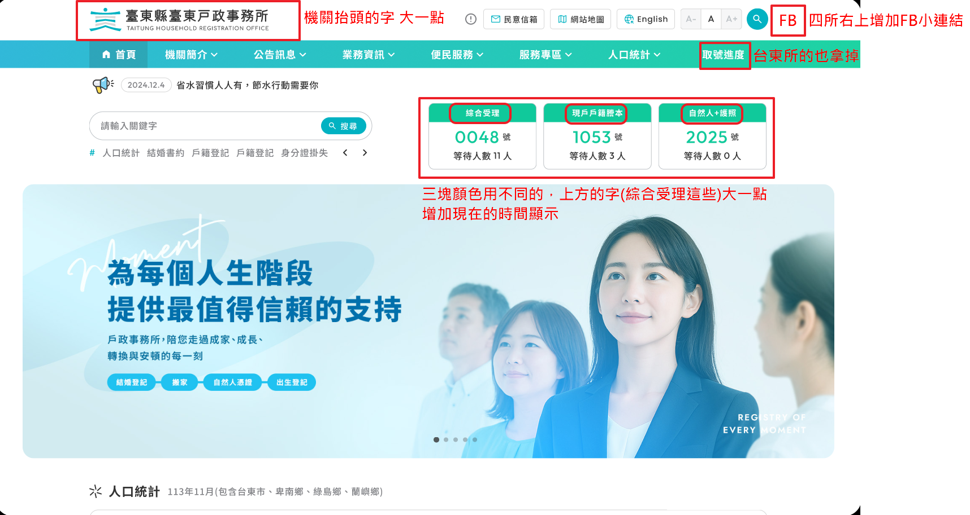

共同:

1. 左上角的機關抬頭 字體再大一點
2. 右上角 增加 fb 小連結

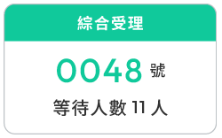

字大一點

台東叫號資訊的顏色區塊，三個用不同的色塊

上方的綜合受理、現戶戶籍謄本、自然人+護照的字，再大一點

並在叫號區塊上，增加現在時間顯示(日期時間)

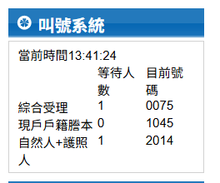

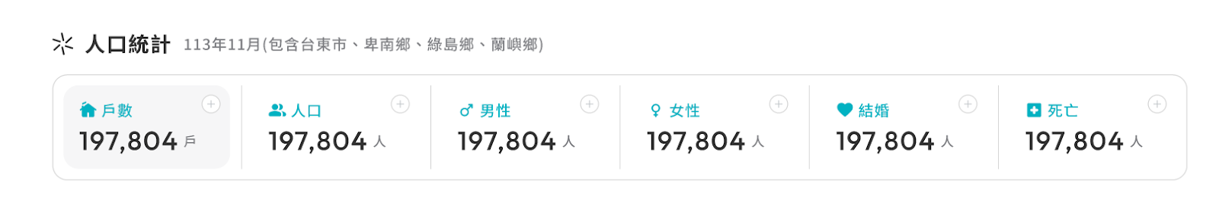

共同: 原先旁邊的小字都拿掉，保留「113年11月」這個

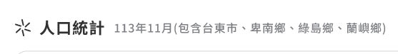

台東的: 把戶數、人口、男性、女性改成 台東市、卑南鄉、綠島鄉、蘭嶼鄉，下方的數字拿掉

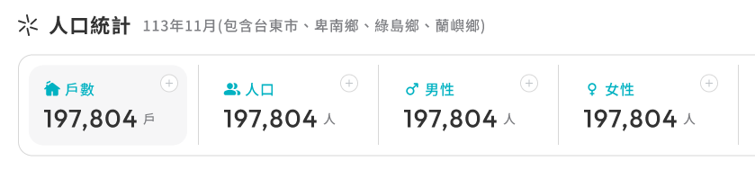

蘭嶼鄉

綠島鄉

卑南鄉

台東市

太麻里的，人口統計旁邊 新增下拉式選單，可以選擇:太麻里鄉、金峰鄉、大武鄉、達仁鄉，依據選擇的鄉鎮變化成該地區的數據，原本的戶數/人口/男性/女性設計不變



下拉選單 ▼

關山的: 同台東戶所做法，但要下方顯示人口數 (其他資訊不用，197804人) ，關山鎮、池上鄉、海端鄉、鹿野鄉、延平鄉

  
成功的: 同關山做法，成功鎮、東河鄉、長濱鄉

鹿野鄉

海端鄉

池上鄉

關山鎮